Окружающий мир

Вариант № 3

Школа ______________________________________________ Класс 4 «__»
Фамилия, имя ___________________________________________________
фамилия, имя учащегося

ИНСТРУКЦИЯ ДЛЯ УЧАЩИХСЯ

На выполнение работы отводится 45 минут.
В работе тебе встретятся разные задания. В некоторых заданиях тебе нужно будет выбрать ответ из нескольких предложенных и обвести цифру, которая стоит рядом с ответом, который ты считаешь верным. Обрати внимание: иногда в заданиях с выбором ответа правильный ответ только один, а иногда правильных ответов несколько. Внимательно читай задания! В некоторых заданиях тебе нужно будет записать несколько слов, иногда тебе нужно будет написать небольшие тексты.

Одни задания покажутся тебе лёгкими, другие – трудными. Рядом с номерами некоторых заданий стоит звёздочка (*) – так отмечены более трудные задания. Если ты не знаешь, как выполнить задание, пропусти его и переходи к следующему. Если останется время, ты можешь ещё раз попробовать выполнить пропущенные задания.

Если ты ошибся и хочешь исправить свой ответ, то зачеркни его и обведи или запиши тот ответ, который считаешь верным.

Желаем успеха!

Прочитай текст письма и выполни задания 1-4.
У Марины Викторовны и Степана Николаевича сын и дочь. Сын Андрей уже студент, а младшая дочь Ира учится в школе. Ира очень гордится тем, что её семья живёт в Санкт-Петербурге, в городе, который называют культурной столицей России.
Степан Николаевич увлекается историей и собирает документы по истории своей семьи. В семье хранится, например, кортик «За храбрость», которым был награждён в 1916 году прапрадед ребят за подвиг в Первую мировую войну.
Бабушка и дедушка ребят живут в посёлке недалеко от города. Каждую неделю Андрей и Ира вместе с кем-нибудь из родителей навещают их и помогают по хозяйству.

- Как называется столица страны, о которой пишет автор письма? Обведи номер ответа.
- Санкт-Петербург;
- Минск;
- Москва;
- Париж.

2. На каком из рисунков правильно указаны цвета полос на флаге Российской Федерации. Обведи номер ответа.
КРАСНЫЙ
  СИНИЙ
  БЕЛЫЙ
  БЕЛЫЙ
  СИНИЙ
  КРАСНЫЙ
  СИНИЙ
  БЕЛЫЙ
  КРАСНЫЙ
  БЕЛЫЙ
  КРАСНЫЙ
  СИНИЙ
 | 1) |  |  |  | 2) |  |  |  | 3) |  |  |  |  |  | 4)

3. Выбери верное утверждение о семье автора письма. Обведи номер ответа.
- Семья живет в столице России.
- Андрей ходит в школу, а Ира – студентка.
- Вся семья увлекается садоводством.
- Все члены семьи заботятся друг о друге.

4. В каком веке был получен прапрадедом ребят кортик «За храбрость»? Обведи номер ответа.
- В XV веке;
- в XVI веке;
- в XIX веке;
- в XX веке.

Выполни задания 5-8.

5. Какие полезные ископаемые используются в качестве топлива? Обведи номер ответа.
- Глина и песок.
- Известняк и гранит.
- Каменный уголь и природный газ.
- Железная руда и медный колчедан.

6. Рассмотри фотографии двух природных сообществ. Подпиши их названия.

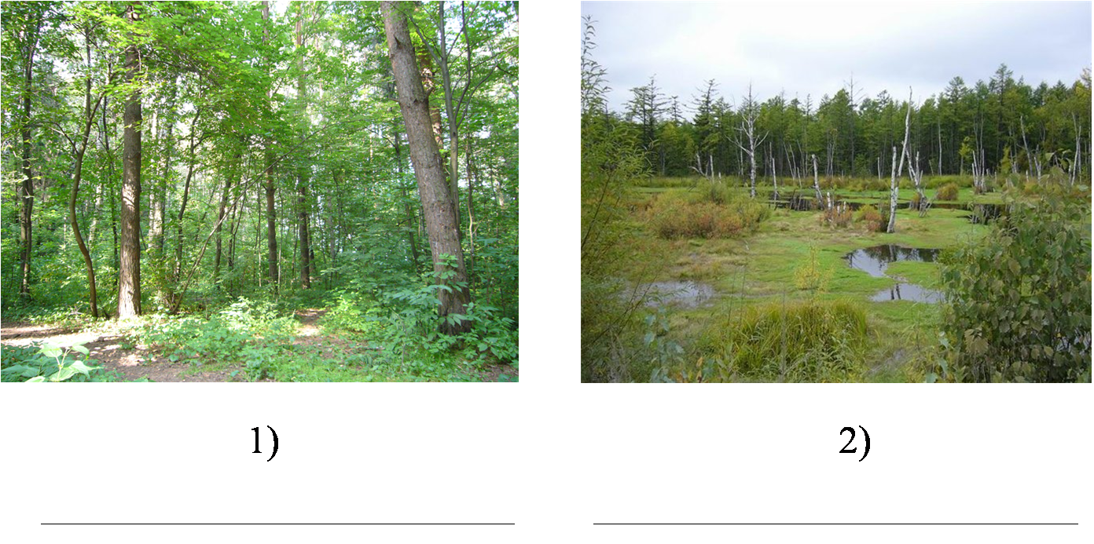

7. Выбери два органа, которые относятся к внутренним органам тела человека. Запиши номера ответов.
- Сердце;
- пальцы;
- глаза;
- лёгкие;

Ответ: __________________

8. Приведи три примера природных явлений.

Ответ: ________________________________________________________

Прочитай текст и выполни задание 9.
Калужница болотная – многолетнее травянистое растение, растущее по берегам водоёмов. Распространена повсюду в зоне умеренного климата. В Европейской части России цветёт в апреле-мае. У этого растения маломощная корневая система. Гладкие блестящие листья имеют сердцевидную форму. Цветки ярко-жёлтые, оранжевые или золотистые. Зелёные части растения ядовиты.

9. Выпиши из текста предложения, в которых указаны особенности внешнего вида калужницы.

Ответ: ________________________________________________________
_____________________________________________________________________________________________________________________________________________________________________________________________________________________________________________________________________________________________________________________________________________________________________________________________________________________________________________________________________________________________________________________________

Выполни задания 10-13.
10. Прочитай загадку и выполни задание.
На лугу живёт скрипач,
Носит фрак и ходит вскачь.
Он зелёный, попрыгучий,
Совершенно не колючий.
На лугу весь день стрекочет,
Удивить нас песней хочет.

В этой загадке легко узнать кузнечика, ведь в ней говорится о том, как выглядит это насекомое, где живёт, как передвигается.
Напиши загадку о пчеле, указав три признака этого насекомого. (Загадку в стихах писать не нужно.)
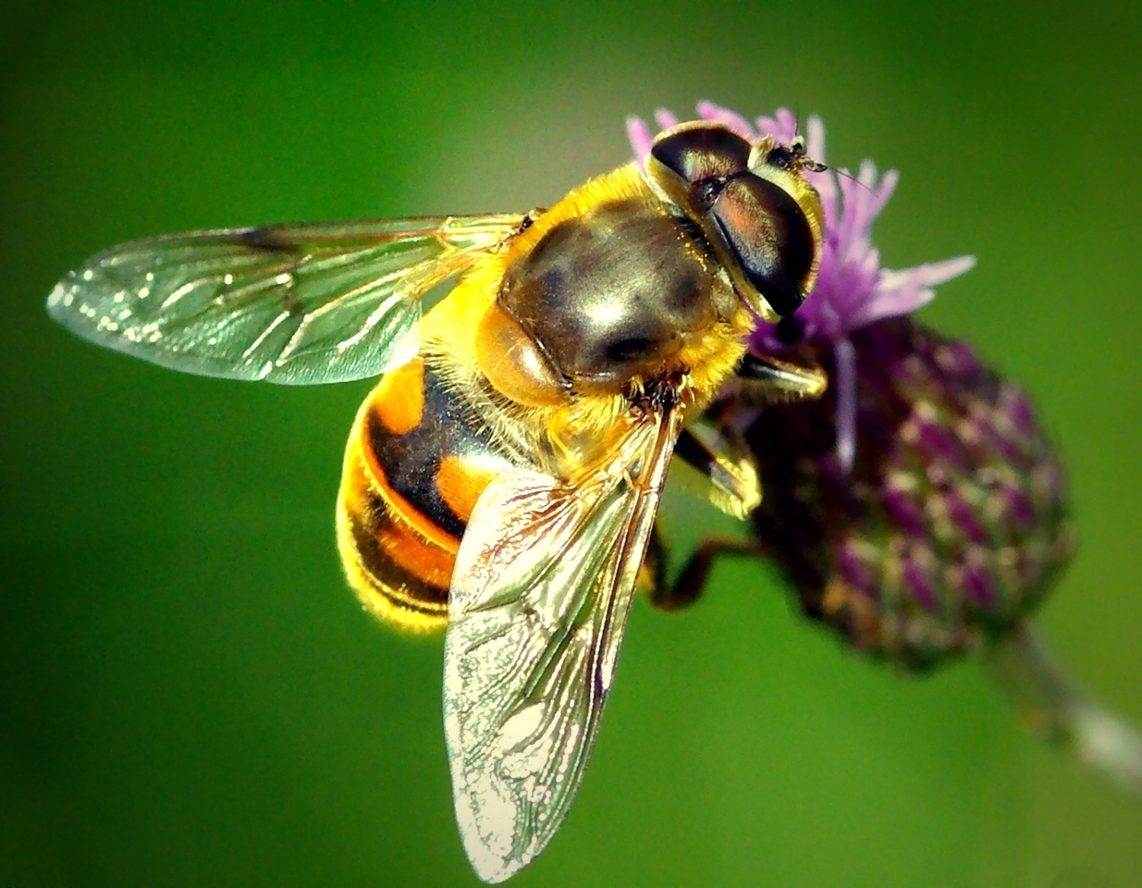

Ответ: _______________________________________________________

____________________________________________________________________________________________________________________________________________________________________________________

11. Вспомни, как размножаются бабочки, и укажи, какое из слов пропущено. Обведи номер ответа.

яйцо → личинка → …→ бабочка

- Икринка;
- куколка;
- малёк;
- птенец.

12. Известно, что вода может находиться в разных состояниях: жидком, твердом и газообразном. На схеме показаны некоторые превращения воды.

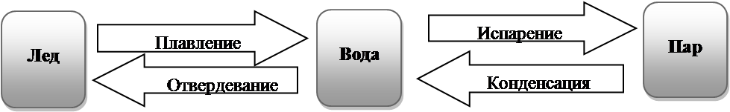

Как называется процесс изменения состояния воды в природе, когда под лучами апрельского солнца с сосулек на крыше дома капает вода. Обведи номер ответа.
- Испарение.
- Отвердевание.
- Плавление.
- Конденсация.

13. Выбери правило, которое необходимо соблюдать пешеходам для безопасного движения по улице. Обведи номер ответа.
 | Быстро перебегать улицу возле знака | 
 | Двигаться по проезжей части по знаку |  | 
 | Останавливаться на отдых в местах, обозначенных знаком |  |  |  | 
 | Переходить проезжую часть возле знака |  |  | 

Прочитай текст и выполни задания 14-17.

Вдоль берегов рек и оврагов можно встретить большие и маленькие родники. Родниками или ключами называют выход подземных вод на поверхность земли. Всем известно, что в родниках обычно очень чистая, прозрачная и удивительно вкусная вода.
Выпадающие в виде дождя и снега осадки просачиваются под землю. Влага доходит до слоя глины или других пород, плохо пропускающих воду. Здесь она накапливается. Если есть склон, то вода стекает по нему и в некоторых местах выходит на поверхность земли в виде родника.
От родников бегут ручейки, которые, сливаясь, дают начало рекам. Начало реки называют истоком. В большие реки впадают маленькие речки и ручьи, которые называют притоками. Пройдя свой путь, река впадает в озеро, другую реку или море. Место впадения реки в озеро, другую реку или море называют устьем.

14. Какое словосочетание наиболее точно отражает главную мысль второго абзаца текста? Обведи номер ответа.
- Начало реки;
- образование родника;
- выпадение осадков;
- исток реки.

15. Подземные воды скапливаются под слоем глины. Почему это возможно? Обведи номер ответа.
- Глина способна поглощать много воды.
- Глина плохо пропускает воду.
- Глина используется в строительстве.
- Глина относится к осадочным горным породам.

16. Денис с друзьями во время похода прошли вдоль лесного ручья до впадения его в реку Ирек. Можно сказать, что ребята

- пришли к истоку этого ручья;
- подошли к началу реки Ирек;
- прошли притоком реки Ирек;
- вышли к устью реки Ирек.

Обведи номер правильного ответа.

17. Кирилл живёт в Курской области. Ему необходимо быстро узнать, какие реки и озёра есть в его местности. Какой книгой необходимо воспользоваться Кириллу, чтобы быстрее найти ответ на вопрос? Обведи номер ответа.

- Энциклопедия «Великие реки мира».
- Словарь по естествознанию.
- Карта автомобильных дорог города Курска.
- Физическая карта Курской области.

Выполни задания 18 и 19.

18. Лиза проводила опыт. Взяла два одинаковых стакана и положила в них семена фасоли во влажной тряпочке. Один стакан оставила в тепле, а другой поместила в холод. Вскоре она обнаружила, что в одном стакане семена проросли, а в другом нет.

Какое предположение проверяла Лиза? Отметьте правильный ответ.

- Семенам фасоли для прорастания нужно тепло.
- Семенам фасоли для прорастания нужен свет.
- Семенам фасоли для прорастания нужна вода.
- Все семена фасоли способны прорастать.

19. На уроках окружающего мира, изучая разнообразные явления, растения или животных, вы делили их на различные группы по сходным признакам (классифицировали). Например, среди растений можно выделить деревья и кустарники. Вспомни, какие группы животных вы изучали на уроках, и выполни задание.

На какие группы можно разделить животных, список которых приведён ниже?
- насекомые;  - белка;  - муравей;  - звери; | - волк;  - комар;  - верблюд;  - бабочка.

Запиши названия животных в нижнюю строку приведённой ниже схемы, а название групп в среднюю строку, отразив полученную классификацию.

